ДОВІДКА
щодо стану виконання місцевих бюджетів
Виконання доходів місцевих бюджетів
за січень-травень 2019 року

За січень - травень поточного року до загального фонду місцевих бюджетів (без урахування міжбюджетних трансфертів) надійшло 107 958,9 млн. гривень.
Приріст надходжень до загального фонду проти січня - травень минулого року (у зіставних умовах та без урахування територій, що не підконтрольні українській владі) склав 20,4% або +18 258,3 млн. гривень.(слайд 1).
Податок на доходи фізичних осіб (далі-ПДФО) за січень - травень 2019 року надійшов в обсязі 62 437,5 млн. грн., приріст проти січня-травня минулого року склав 23,0%, або більше на 11 679,3 млн. гривень. Із 12 регіонів, що мають темпи приросту ПДФО вищі за середній показник по Україні, 3 регіони забезпечили приріст понад
25 відсотків. Найнижчий приріст мають Сумська та Кіровоградська області.(слайд 2).
Надходження плати за землю становили 12 908,1 млн. грн., приріст надходжень проти січня-травня минулого року становить 24,0% (слайд 3),або на 2 500,4 млн. гривень більше.
Із 11 регіонів, що забезпечили темп приросту плати за землю вище середнього по Україні (24,0%) більше 30% приросту забезпечили 8 регіонів, найнижчий приріст мають Черкаська (+6,9%) та Запорізька (+13,5%) області.
Фактичні надходження податку на нерухоме майно за січень-травень
2019 року склали 1 867,1 млн. грн., приріст надходжень проти січня-травня минулого року становить 33,7% (слайд 4), або на 470,2 млн. гривень більше.
Надходження єдиного податку за січень-травень 2019 року склали
15 112,2 млн. грн., приріст надходжень проти відповідного періоду минулого року становить 23,5% (слайд 5), або на 2 876,7 млн. гривень більше.
Міжбюджетні трансферти за січень-квітень 2019 року
Урядом, згідно з бюджетним законодавством, забезпечено станом на 01.06.2019 перерахування міжбюджетних трансфертів місцевим бюджетам в обсязі
116 364,4 млн.грн., що складає 95,7% від передбачених розписом асигнувань на січень-травень 2019 року, зокрема:
- базова дотація перерахована в сумі 4299,0 млн.грн. або 100,0% до розпису асигнувань;
- медична субвенція перерахована в сумі 23 115,8 млн.грн. або 100,0% до розпису асигнувань
- субвенції на соціальний захист населення перераховані в обсязі
42 647,6 млн.грн. (в межах фактичних зобов’язань) або 95,3% до розпису асигнувань;
- освітня субвенція перерахована в сумі 31 436,1 млн.грн. або 99,8% до розпису.

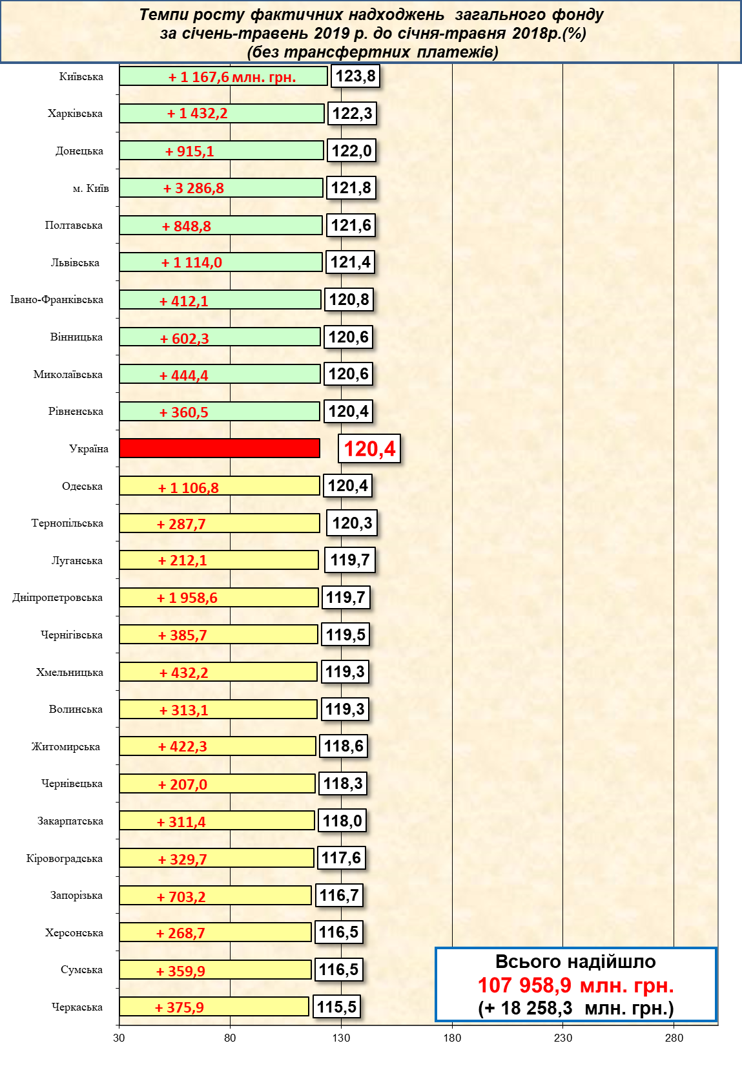
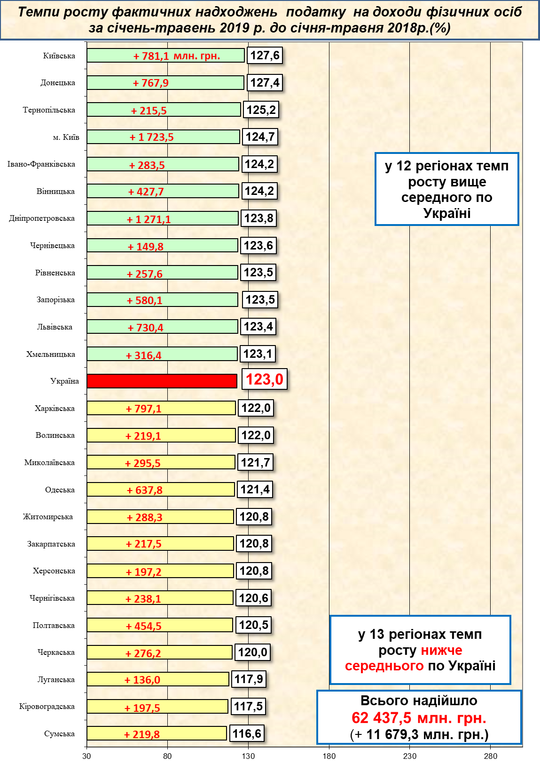
2

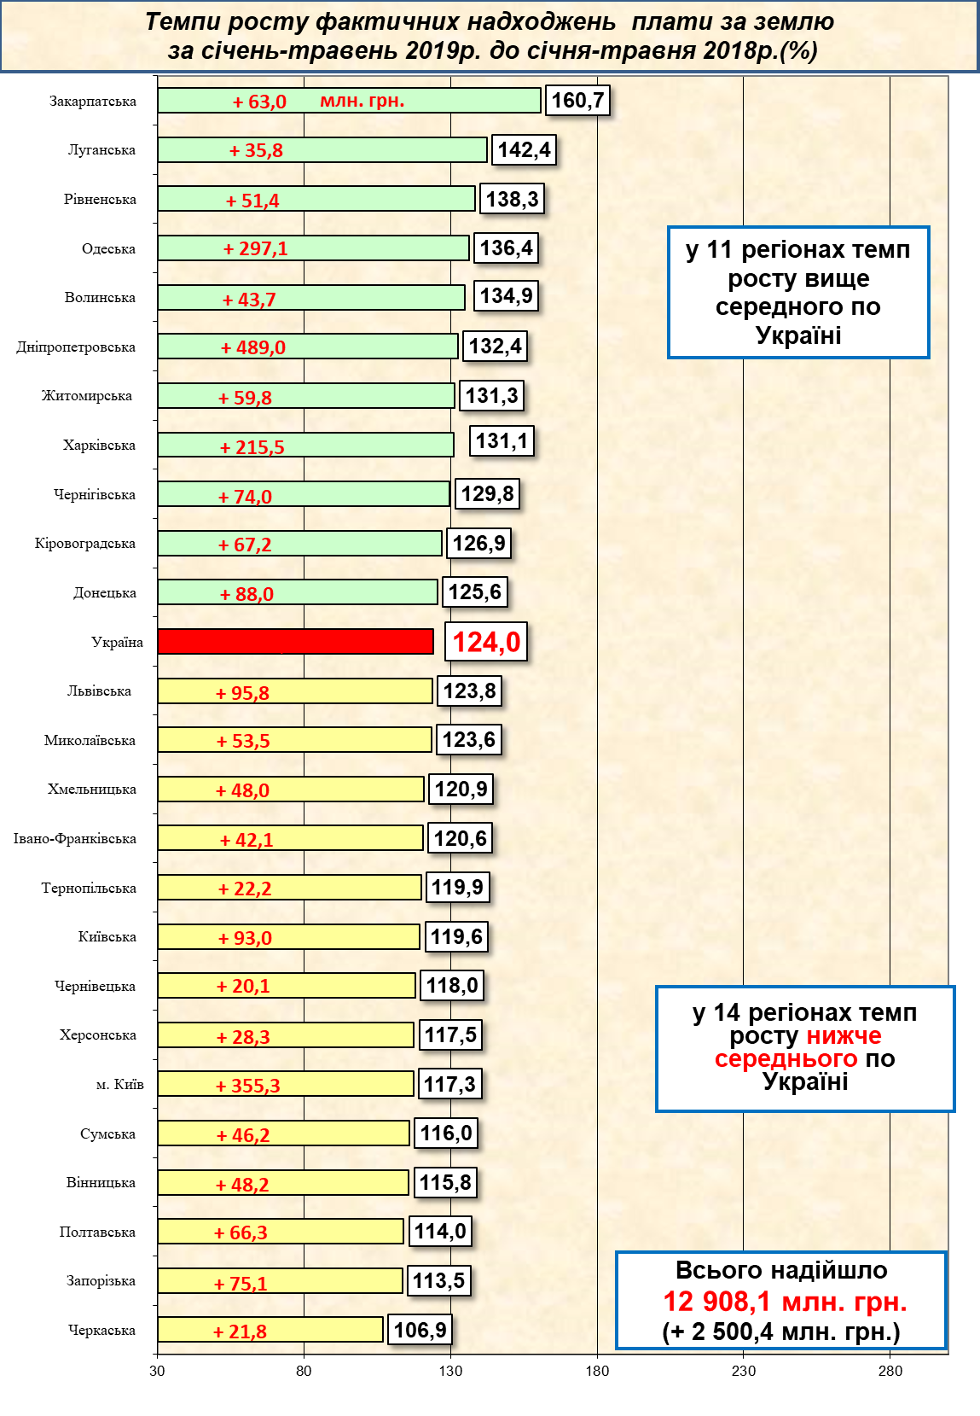
3

4
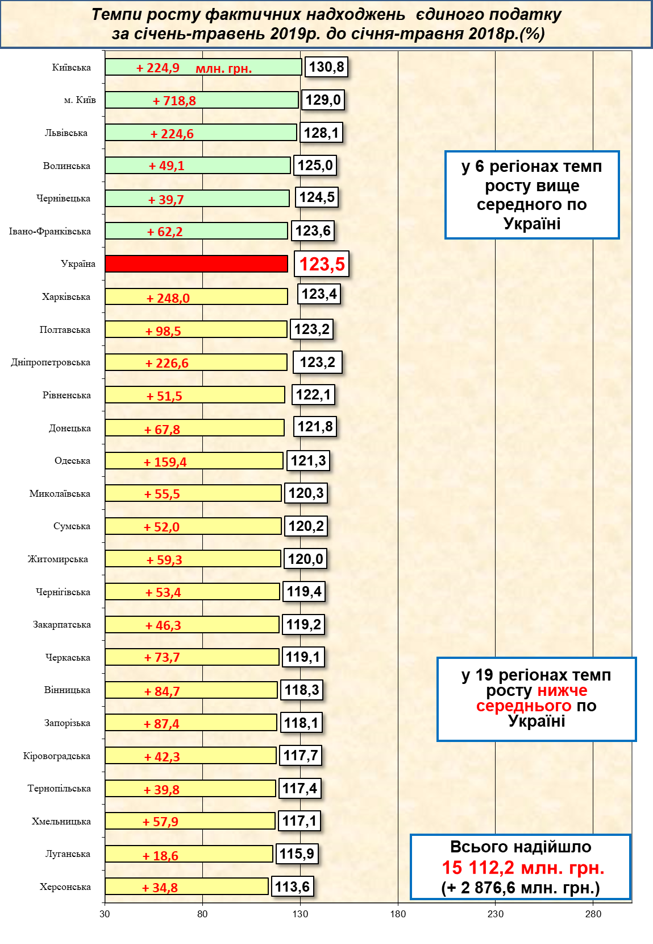
5

